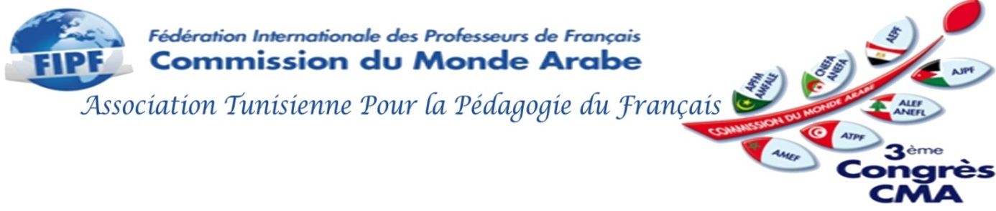
Salon exposants
Bon de commande

L’exposant :……………………………………………………………………………………………………
Contact : Email……………………………………………………………………………………………….
Téléphone………………………………………………………………………………………..
Nous venons par la présente solliciter notre participation au 3ème congrès de la CMA qui aura lieu du 30 octobre au 02 novembre 2014 au complexe hôtelier El Mouradi –Yasmine Hammamet
Nous vous prions de bien vouloir nous réserver le stand n° …n°n
Nous déclarons avoir pris connaissance des différentes clauses de l’appel à location affiché sur le site du congrès et nous réglons d’avance les frais par virement bancaire :
Union Internationale des Banques (UIB) Agence Le Bardo
Titulaire du compte: Association Tunisienne pour la Pédagogie du Français (ATPF)
Code client : 00349362 RIB : 12 008 000 1305791888 15
IBAN : TN59 12 008 000 1305791888 1
Partie réservée à la commission des finances :

